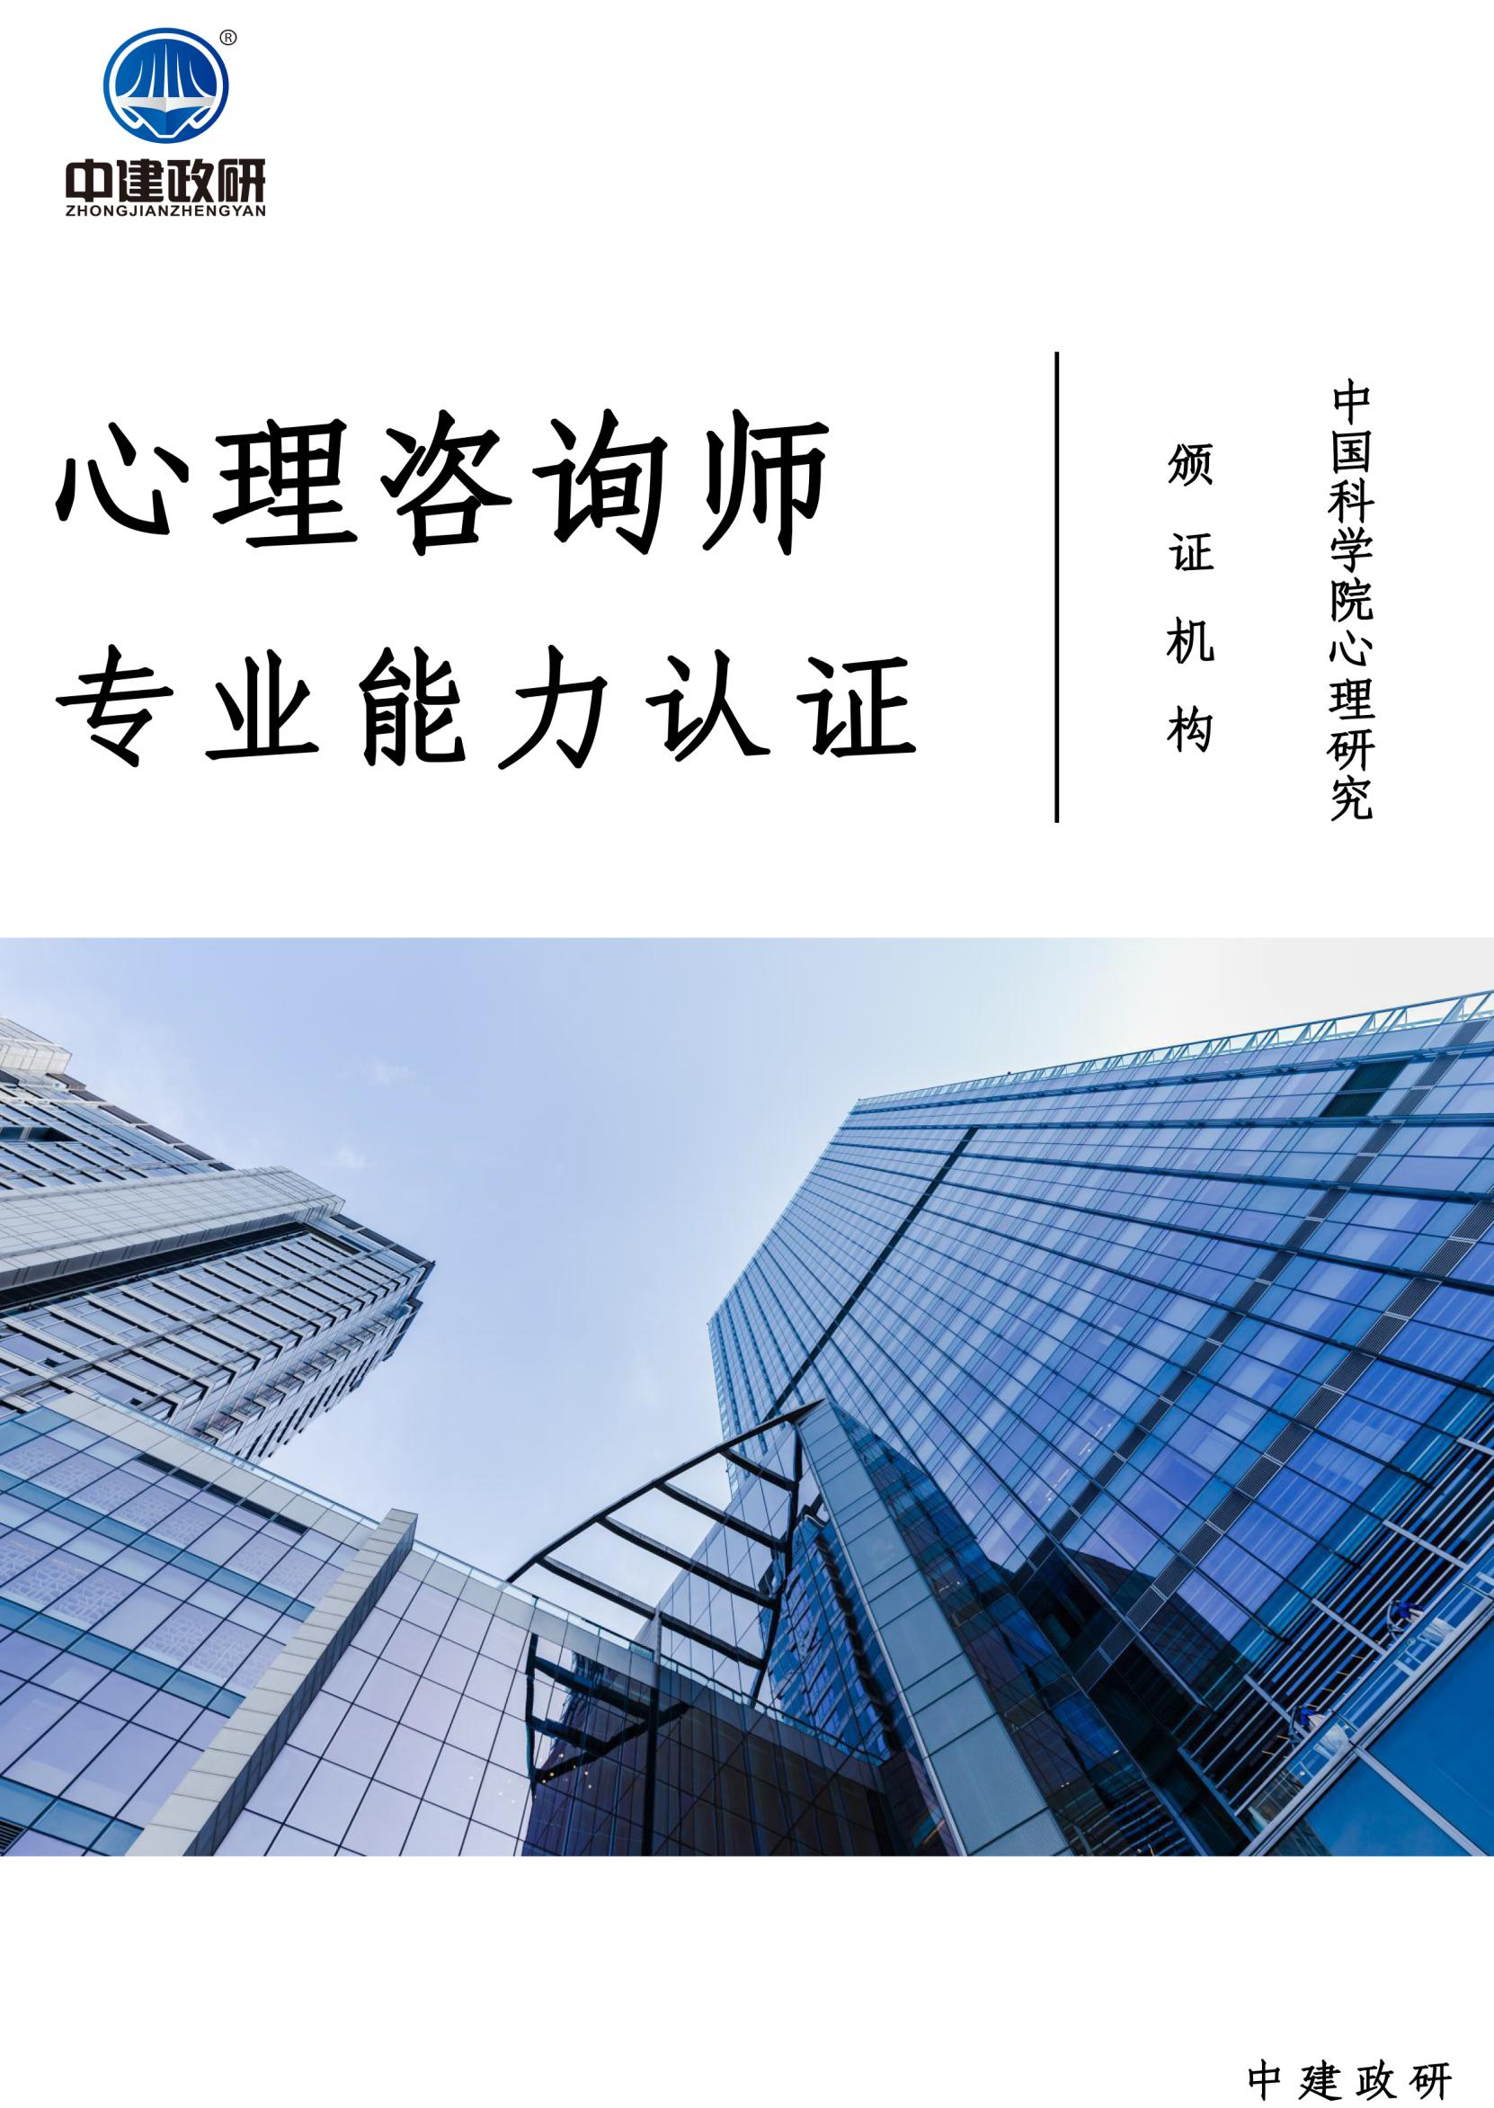

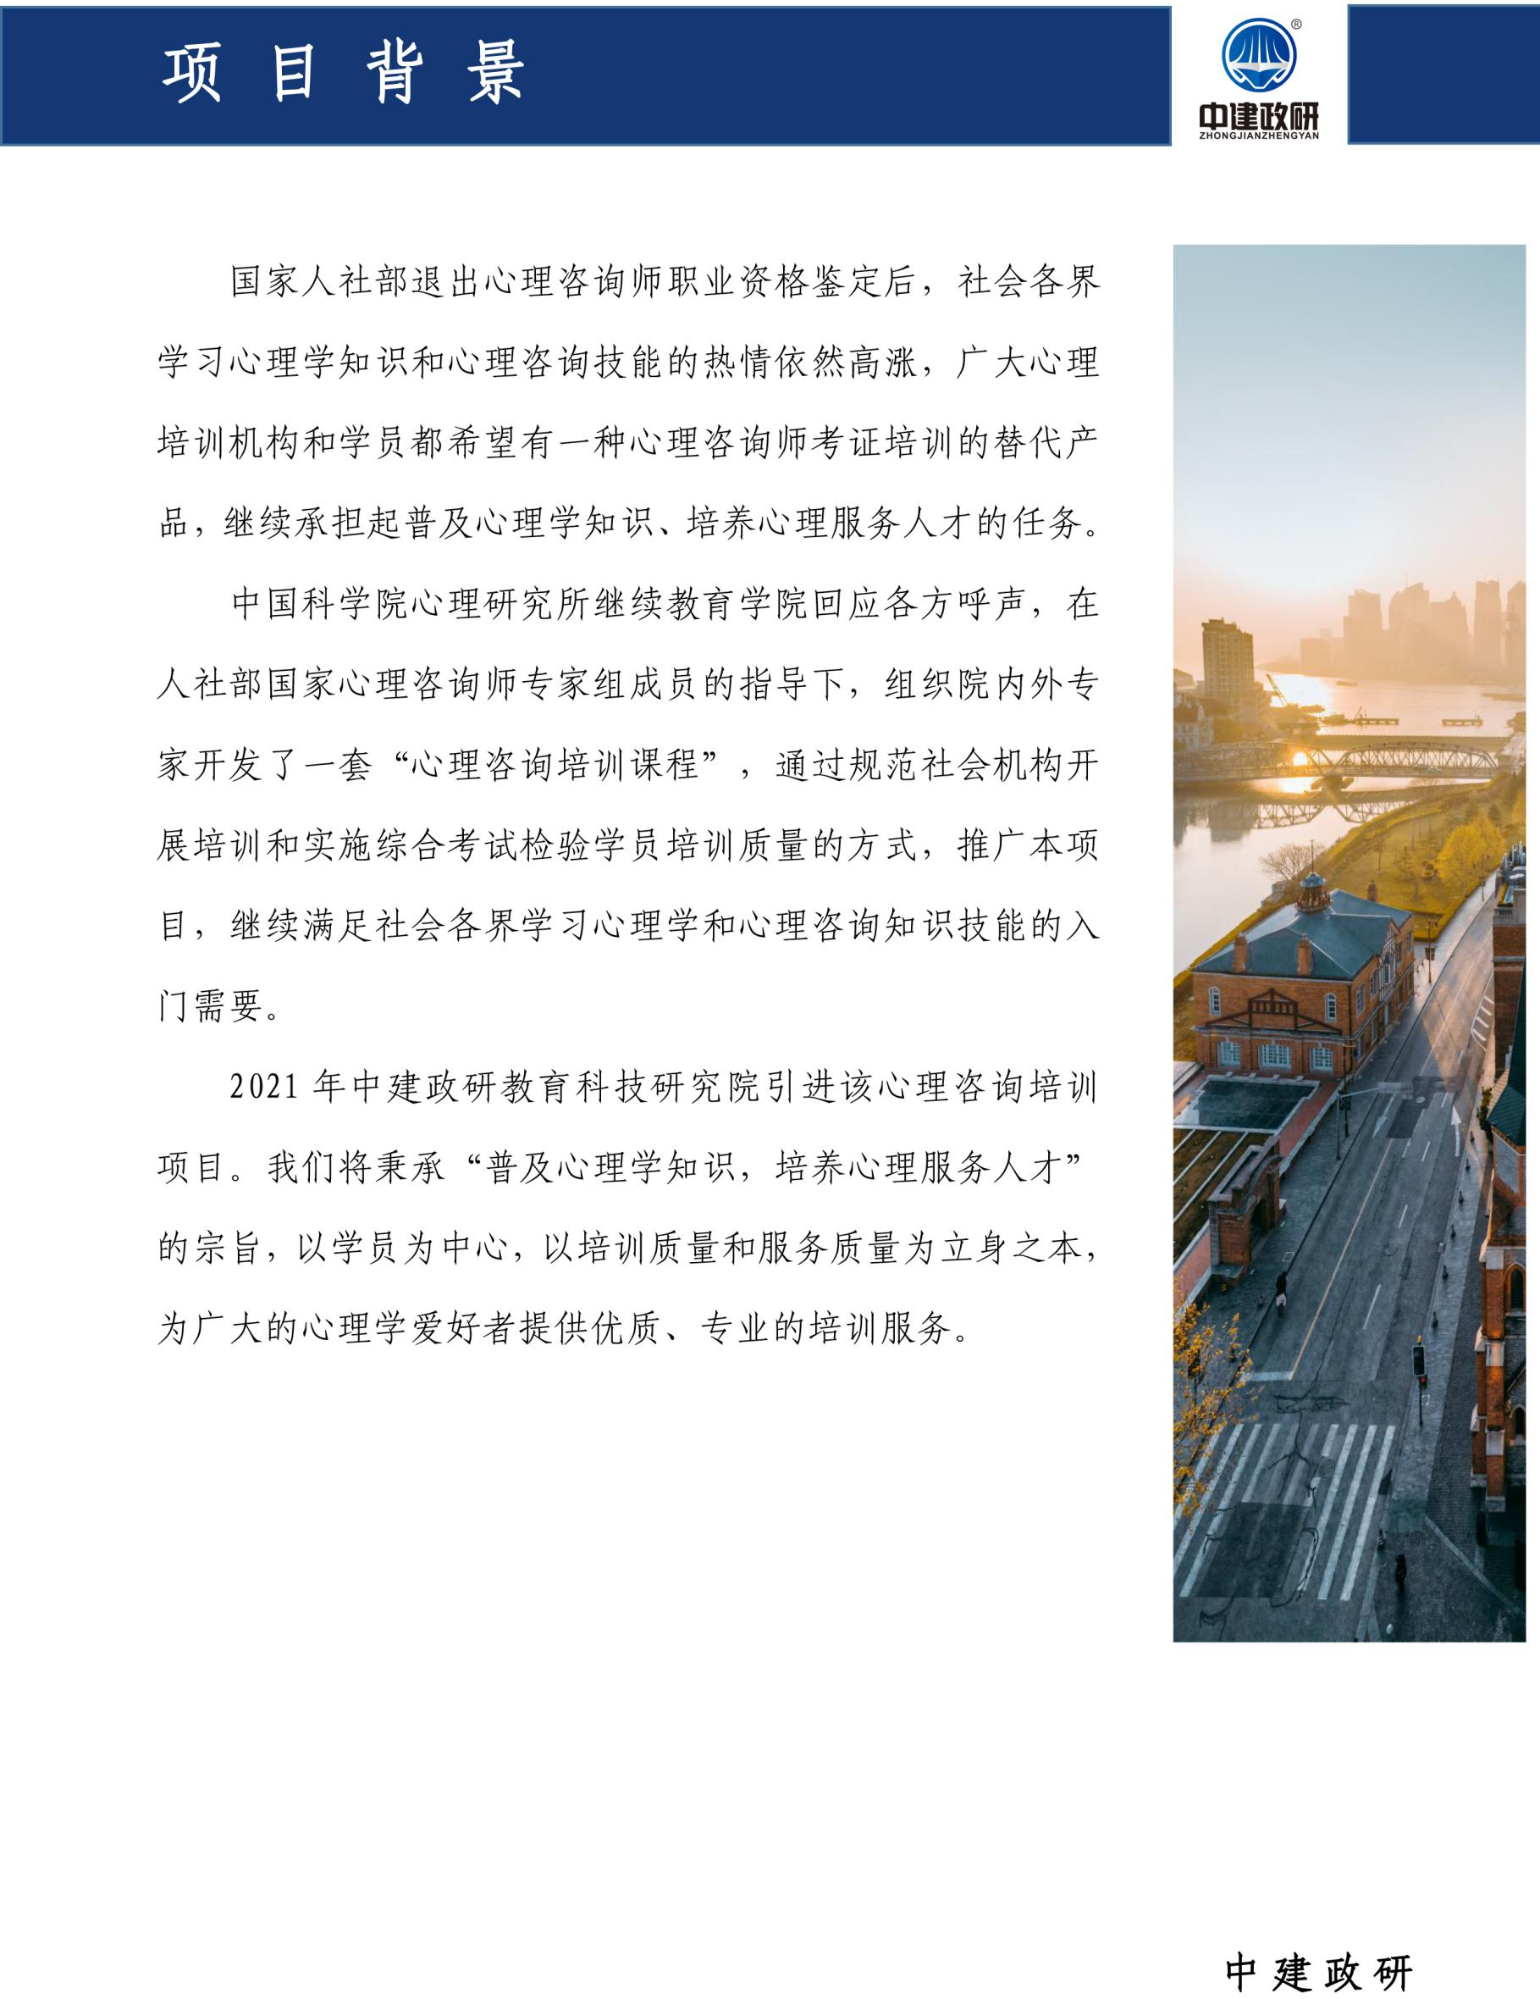

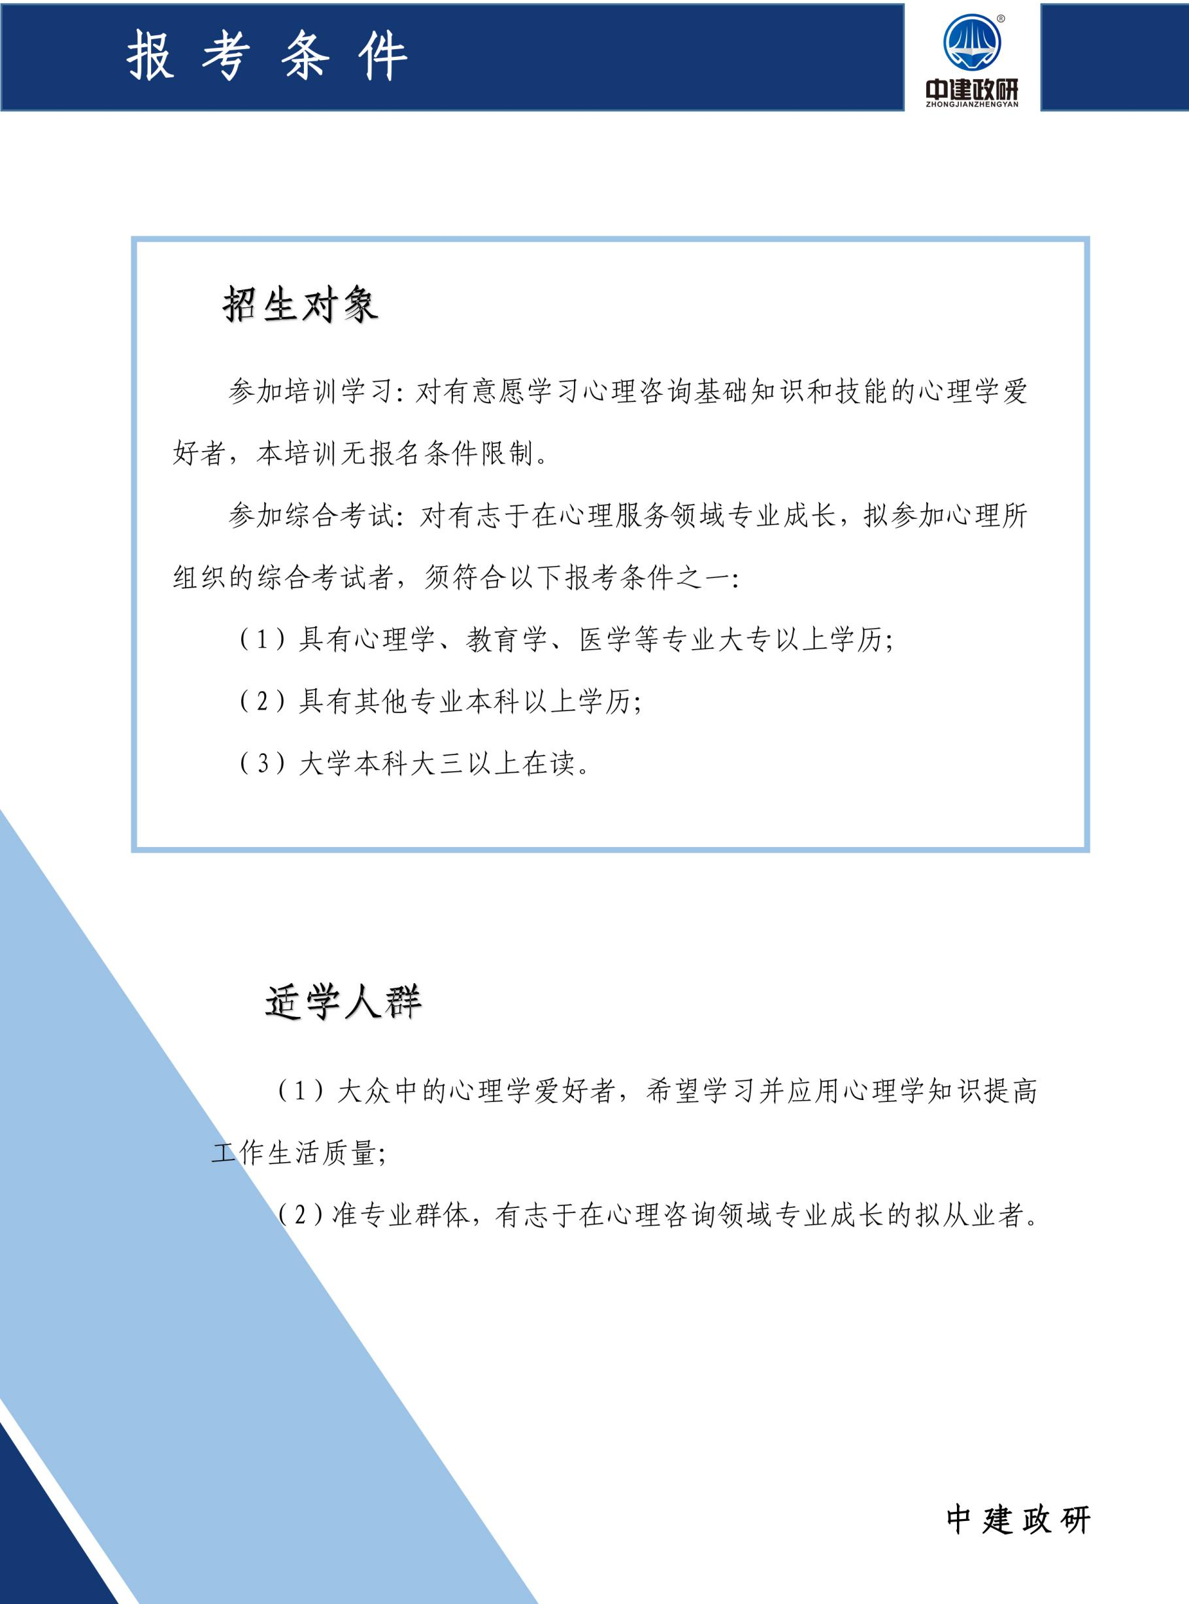

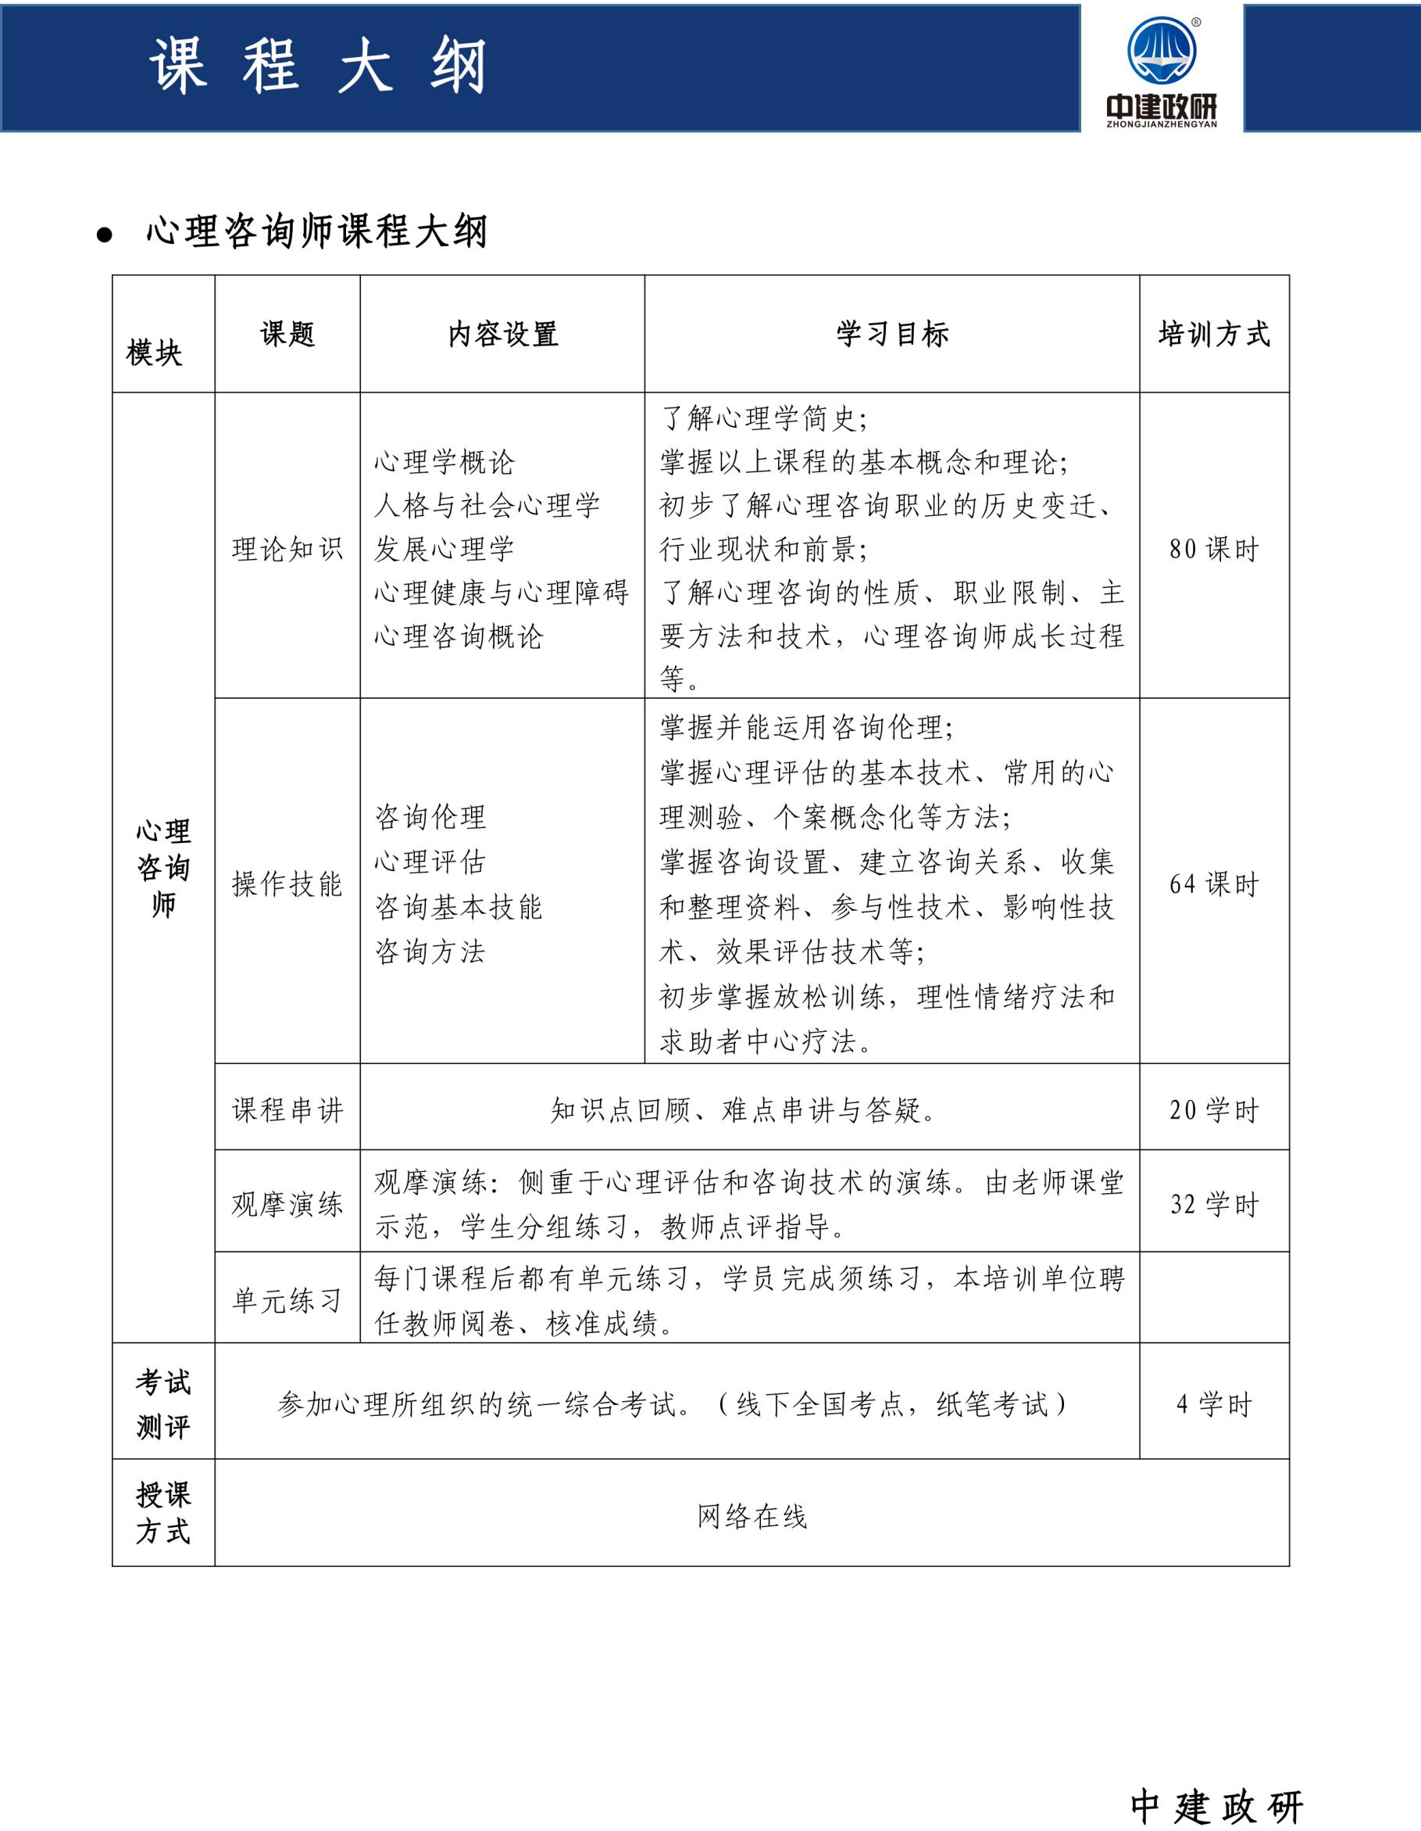

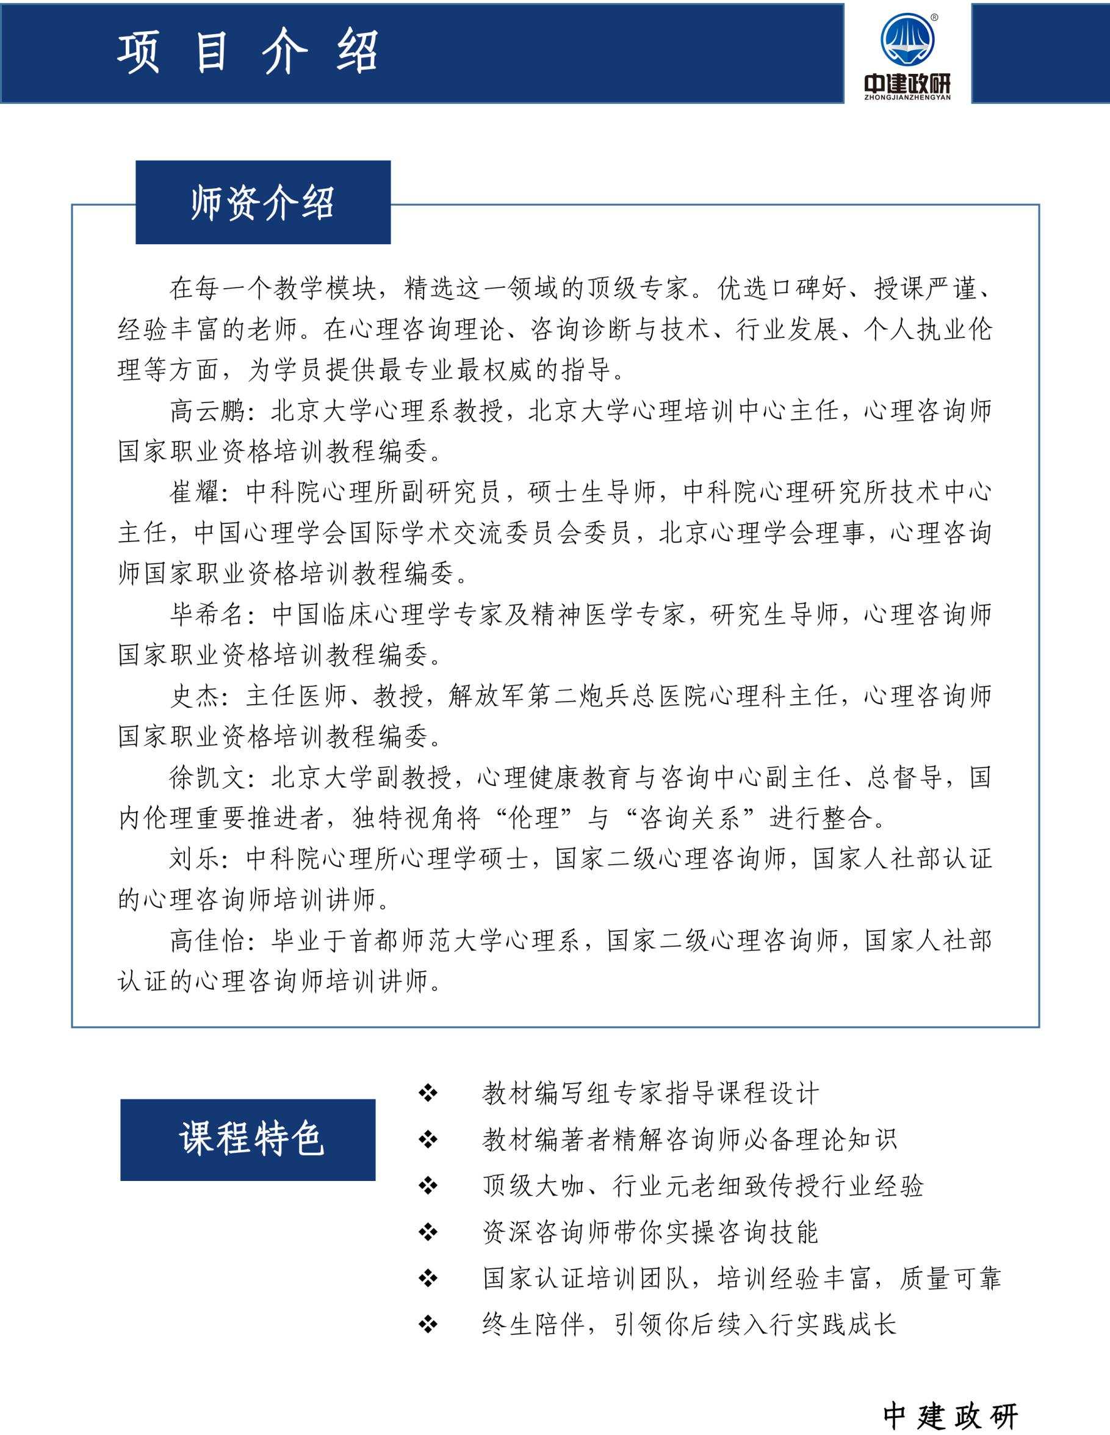

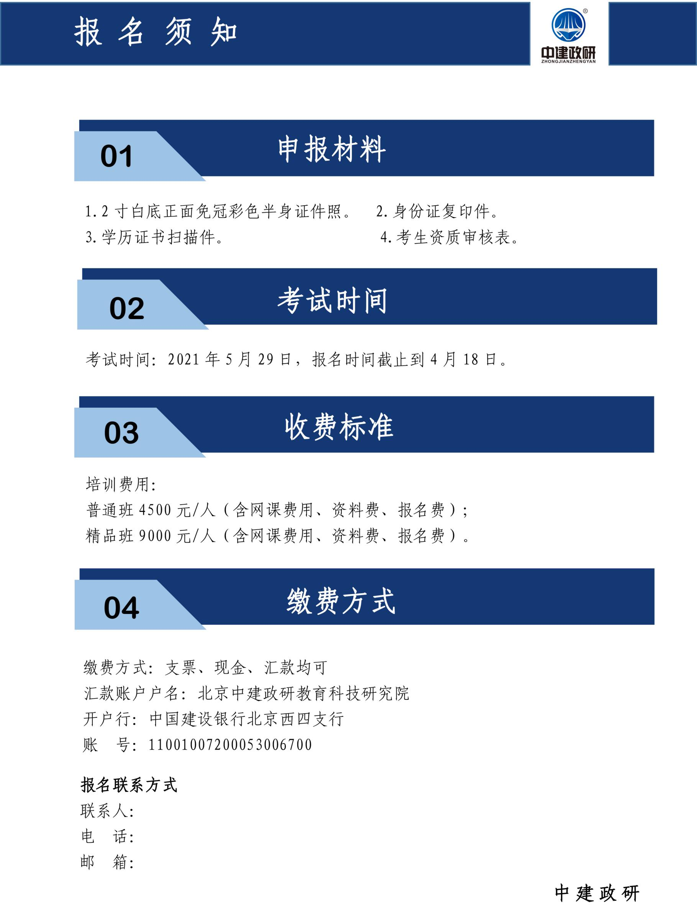

**中建政研**

**报名联系方式**

联系人：叶老师

电 话：15699973638

邮 箱：1743481101@qq.com

**培 训 报 名 表**

|  |  |  |  |  |  |  |  |  |
| --- | --- | --- | --- | --- | --- | --- | --- | --- |
| 单位名称 | | |  | | | | | |
| 序号 | 姓名 | 性别 | 身份证号码 | 职务 | 联系方式 | 工作年限 | 学历 | 毕业院校 |
| 1 |  |  |  |  |  |  |  |  |
| 2 |  |  |  |  |  |  |  |  |
| 3 |  |  |  |  |  |  |  |  |
| 4 |  |  |  |  |  |  |  |  |
| 5 |  |  |  |  |  |  |  |  |
| 6 |  |  |  |  |  |  |  |  |
| 费用总额 | | | 万 仟 佰 拾 元整 小写￥ | | | | | |
| 汇款方式 | | | 缴费方式：支票、现金、汇款均可  汇款账户户名：北京中建政研教育科技研究院  开 户 行：中国建设银行北京西四支行  账 号：11001007200053006700  （汇款备注：心理咨询师培训） | | | | | |
| 请提供所需发票  相关信息 | | | 专票信息 | | | | | |
| 普票信息 | | | | | |

注：请尽快将回执表传至报名联系人

联系人：叶老师

电 话：15699973638

邮 箱：1743481101@qq.com

**心理咨询师考生资质审核表**

